A8音乐华南数字音乐基地启动建设
搜狐IT 2010-08-19
【搜狐IT消息】2010年8月18日，A8音乐华南数字音乐基地项目奠基仪式在深圳市南山区隆重举行。当天上午十时，锣鼓喧天、气氛热烈，来自深圳市委市政府各级领导以及各商界代表出席了奠基仪式。深圳市市委常委、宣传部部长王京生，深圳市南山区区长李小甘以及A8音乐集团主席刘晓松均发表了重要讲话。
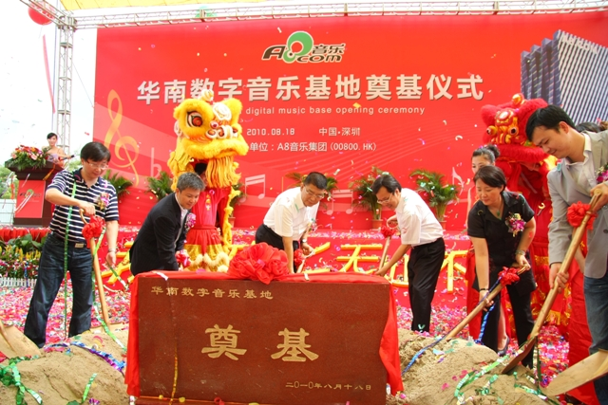
深圳市领导与A8音乐高层一起完成奠基仪式
早在2008年，A8音乐集团就对外招贤纳士筹划“华南数字音乐基地” 项目的建设，经过近三年的努力，华南数字音乐基地项目终于正式启动建设。A8音乐集团主席刘晓松介绍说：“华南数字音乐基地将立足深圳，向全国甚至全世界的音乐人提供一个产业基地，提供一个可以施展自己音乐才华，实现自己音乐梦想的理想园地。音乐基地的建成，可以推动、促进和聚拢更多更优秀的音乐人和作品，使中国的原创音乐在质量上有一个很大的促进，更好的帮助音乐爱好者们实现梦想，也使爱好音乐的人们可以听到更多更好的原创音乐。”

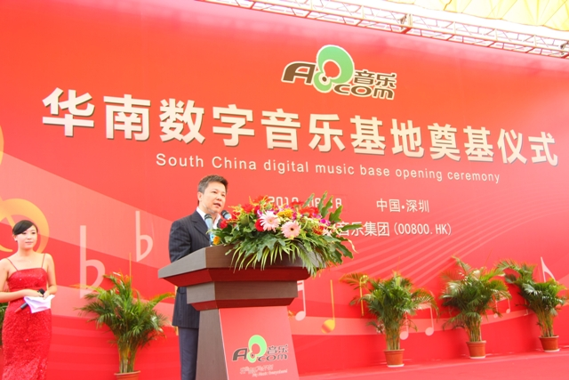
A8音乐集团主席刘晓松致辞
华南数字音乐基地项目建成后，将为音乐人提供这样一个平台：如果你会唱，你可以来这里请专业人士写词、写曲、制作，也可以请其他优秀的创作者与你合作，然后我们帮你推出这首单曲；如果你会写词，你可以把词作放到这个平台上，会有人为你指导、谱曲；如果你会谱曲，也可以把曲谱放上来，也有人为你的作品指导、填词。华南数字音乐基地就是这样一个地方，只要你有对音乐的一技之长、并怀揣着音乐梦想，这里都会尽可能帮你实现。
此次A8音乐集团投入资金3亿元，倾力打造原创音乐人的梦想家园。深圳市委常委王京生部长在致辞中表示：“A8音乐华南数字音乐基地的奠基，标志着A8集团一项宏伟事业的开始。我相信在深圳市政府的大力扶持下，A8音乐集团必将会取得更出色的成绩，使深圳市成为华南区最耀眼的文化聚集地，为深圳市的文化繁荣、经济繁荣作出重要贡献！”
2010年也是A8音乐成立的第十个年头，十年来，A8音乐在深圳市委市政府的扶持和帮助下，渡过了一个又一个的难关，所取得的成绩也是有目共睹。目前，A8音乐已经成为国内最大的数字音乐服务提供商，聚集了12000多名音乐创作人以及65000多首原创作品。相信在深圳市政府的支持下，在A8音乐集团的战略指导及努力下，华南数字音乐基地必定会开拓出一番新气象！

(网版链接：http://it.sohu.com/20100818/n274308735.shtml)

